Basquete masculino de Apucarana ganha quadrangular em 1979
A seleção masculina adulta de basquetebol de Apucarana conquistou em 1979 a primeira colocação no quadrangular regional da modalidade, que aconteceu no Ginásio de Esportes Anis Abujanra do Clube 28 de Janeiro. A competição, que também ocorreu pelo naipe feminino, fez parte das comemorações do 35º aniversário de Apucarana.
Pelo naipe masculino disputaram as equipes de Apucarana, Cornélio Procópio, Arel de Londrina e Maringá. Apucarana foi campeã ao derrotar os times de Cornélio Procópio e Londrina.
Com o comando do professor Áureo Francisco Silva, o Caixote, Apucarana faturou o título com os jogadores Bressan, Peta, Hamilton Stábile, Café, Quadros, Natti, Sérgio, Márcio, Alcides, Celso, Alex e Aquiles.
Pelo naipe feminino a equipe do Matsubara, campeã estadual na época, ficou em primeiro lugar, seguida pela seleção apucaranense. Também competiram os times de Maringá e Cornélio Procópio.
A competição regional foi promovida pela Autarquia Municipal de Esportes de Apucarana (AMEA). Em 1979, os selecionados de basquetebol de Apucarana também disputaram os Jogos Abertos do Paraná (JAP´s), em Toledo. A equipe feminina foi campeã e o time masculino conquistou a medalha de bronze.
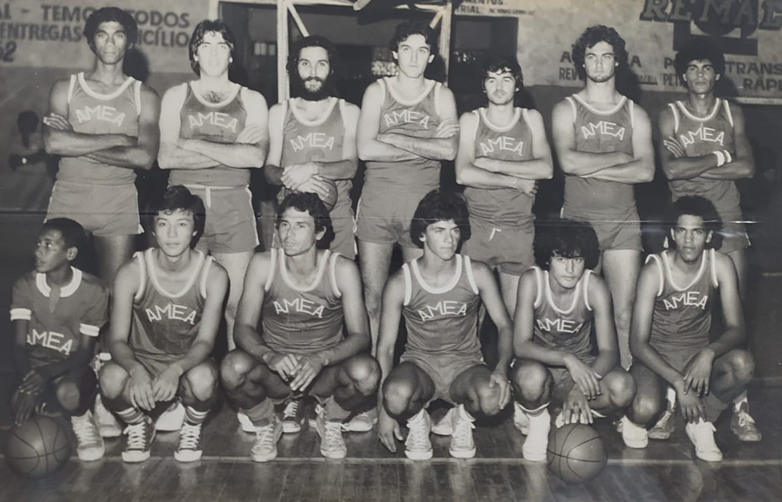
Seleção de Basquete masculino de Apucarana ficou em primeiro lugar no ginásio de esportes do Clube 28 de Janeiro

